Vila Velha, 20 de fevereiro de 2021

APOSTILA: MySQL – Comece como Principal Banco de Dados Open Source do Mercado. Casa do Código – Autor: Vinícius Carvalho.

O projeto:

Simulação do desenvolvimento de um projeto para um cliente, que solicitou um sistema para vendas de produtos. Nesse Sistema, ele gostaria de fazer os seguintes cadastros:
- Clientes;
- Fornecedores;
- Vendedores;
- Produtos;
- Vendas.

Padronização do nome das tabelas.
Relação com o sistema e com aquilo a que ela vai se referir: Comercial → tabela cilente fica:
COMCLIEN. Apenas 8 caracteres para a criação de tabelas.

Padronização dos nomes dos campos.
Utilizando a nossa tabela COMCLIEN:
A coluna de nome do cliente será C_NOMECLIEN
C_ →Indica o tipo primitivo do atributo.

• C_: para campo do tipo caractere;
• D_: para campo do tipo data;
• N_: para campo do tipo numérico;
• B_: para campo do tipo blob.

MODELANDO O PROJETO
Composta em três etapas:

1) Fase Conceitual:
Cenário da vida real; Levantamento de requisitos; Necessidades do problema que vamos resolver;
Podem aparecer no banco, mas não como serão armazenados.
Ex: Cadastro de clientes (dados necessários: nome fantasia, razão social, endereço, CNPJ, cidade, estado, telefone etc.)

2) Fase Lógica:
São os modelos em que os objetos, suas características e seus relacionamentos têm suas representações de acordo com as regras de implementação e limitantes impostos por alguma tecnologia.
É utilizado na fase de projeto mais independente de dispositivo físico, implementando conceitos de construção de um banco de dados.
Por exemplo:
REALIZAM
CLIENTES
CLIENTES
(1, n)
(1, n)
PRODUTOS
CONTÉM
(1, n)
(0, n)

3) Fase Física:
Elaborada a partir do modelo lógico, leva em consideração limites impostos por dispositivos físico e por requisitos não funcionais dos programas que acessam os dados.
Um SGBD diferente poderá definir um modo diferente de implementação física das características e dos recursos necessários para o armazenamento e a manipulação das estruturas de dados.
Ex: Diagrama do Projeto:

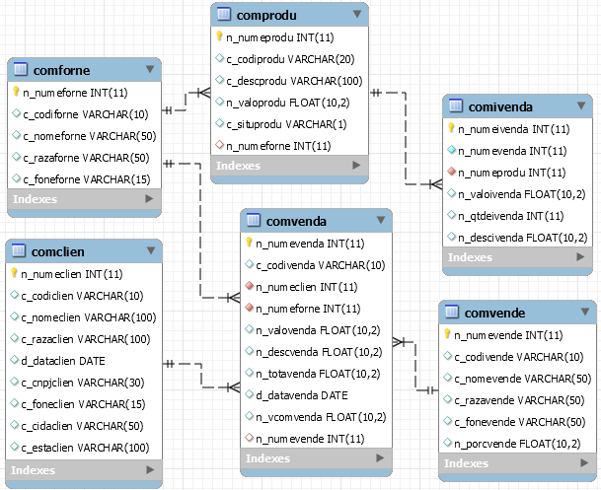

MÃO NA MASSA: CRIANDO NOSSOS CÓDIGOS

“Sempre escolha uma pessoa preguiçosa para realizar uma tarefa difícil. Ela
sempre irá achar a maneira mais simples de se fazer.”
– Bill Gates

mysql>
create table comclien(
n_numeclien int not null auto_increment,
c_codiclien varchar(10),
c_nomeclien varchar(100),
c_razaclien varchar(100),
d_dataclien date,
c_cnpjclien varchar(20),
c_foneclien varchar(20),
primary key (n_numeclien));

…

….

….

